INFORMACJA PRASOWA

Ogrzewanie biomasą w duchu zrównoważonego rozwoju

Mistrz innowacji, firma Guntamatic, produkuje kotły grzewcze z zastosowaniem rozwiązań spawalniczych klasy premium od firmy Fronius
Działająca globalnie firma Guntamatic GmbH konstruuje systemy grzewcze klasy high-tech opalane biomasą. Guntamatic jest innowatorem tej branży w sektorze rozciągającym się od w pełni zautomatyzowanych systemów grzewczych opalanych drewnem, aż po ogrzewanie peletowe. Do produkcji swoich wyrobów stosuje zawsze rozwiązania spawalnicze firmy Fronius aby zapewnić wysoką jakoś produkcji swoich wyrobów. Od 2020 roku ta austriacka firma rodzinna zaufała również systemom TransSteel 4000 Pulse aby zwiększyć wydajność produkcji przy zastosowaniu urządzeń do spawania ręcznego.

To kawałek austriackiej historii sukcesu. Mała, rodzinna firma Guntamatic z miasteczka Peuerbach w 1963 roku zaczęła produkcję kotłów grzewczych opalanych drewnem i z czasem stała się pionierem całej światowej branży ogrzewania biomasą. W latach 80. rozkwitła popularność na technologię opalania biomasą, co spowodowało rozwój firmy Guntamatic i pojawienie się jej pierwszych konkurentów. W latach 90. ten trend stawał się coraz wyraźniejszy — systemy grzewcze opalane biomasą były neutralne pod względem emisji CO₂ i można je było stosować jako pełnowartościową alternatywę ogrzewania olejowego i gazowego.
Systemy hybrydowe firmy Guntamatic łączą w sobie obie cechy: połączenie wytwarzania ciepła przez elektryczną pompę ciepła do przygotowywania ciepłej wody ze spalaniem biomasy. System stale korzysta z zapisanych cen energii oraz drewna/peletów. Także po uwzględnieniu osobistych preferencji, ogrzewanie hybrydowe ostatecznie automatycznie przełącza się pomiędzy wykorzystywaniem energii elektrycznej i spalaniem biomasy.
Jednakże w systemach firmy Guntamatic nie chodzi tylko o nowy wymiar ogrzewania. Chodzi o nowy wymiar komfortu. Firmie Guntamatic udało się poprawić warunki mieszkania już nie tylko wyłącznie przez wytwarzanie ciepła: nadzwyczaj elegancki i klimatyczny wygląd elementów grzejnych nawiązujących do kominkowego ognia przenoszą proces spalania do pokoju — włącznie z przyjemnie promieniującym ciepłem.

Zrównoważony rozwój, rentowność i wydajność
„Wraz z pojawieniem się peletowych systemów grzewczych branża wreszcie zaczęła ostro iść do góry na początku lat 2000.”, wyjaśnia Günther Huemer, dyrektor spółki Guntamatic GmbH. Średniej wielkości firma, która zatrudniała ok. 250 pracowników, rozwijała się równolegle z tym wzrostem — co oddziaływało także na produkcję: „We wszystkich dziedzinach musimy pozostać rentowni, a mimo to dostarczać produkty najwyższej jakości Dlatego konieczny jest wysoki stopień automatyzacji — szczególnie obróbki blach —, aby pozostać konkurencyjnym na rynku krajowym w stosunku do krajów o niższych płacach.
Ale rentowność w firmie Guntamatic nie istnieje bez aspektu zrównoważonego rozwoju: „Przy produkcji naszych systemów grzewczych stawiamy na długą żywotność”, kontynuuje Huemer. „Próbujemy produkować czyste, uczciwe produkty, zgodne z zasadami zrównoważonego rozwoju. Ślad ekologiczny odgrywa u nas decydującą rolę. Takiego zrównoważonego rozwoju oraz takiej jakości wymagamy także od naszych partnerów biznesowych. Dlatego nadzwyczaj ważna jest dla nas długa żywotność oraz jakość zakupionych produktów i surowców”.
Dlatego firma stawia także na bliskie i pełne zaufania relacje ze swoimi dostawcami: „Dla nas liczy się dobre, szybkie i pełne zaufania wsparcie”, podkreśla Huemer. „Dlatego jednym z naszych partnerów jest także firma Fronius, od początku towarzysząca nam w segmencie spawania ręcznego”.

Technika produkcji i łączenia
„Guntamatic niemal w 100 procentach jest made in Peuerbach”, wyjaśnia mistrz ślusarski Roland Fellinger, który w Guntamatic ma w swej pieczy nadzór spawalniczy. Dostajemy jedynie blachę i surowce. Obróbka, produkcja części i montaż odbywają się niemal wyłącznie u nas. Staramy się unikać kupowania części”. Gdy wszystkie podzespoły są już wykonane na wytłaczarkach CNC i innych, zautomatyzowanych, supernowoczesnych maszynach, do głosu dochodzi wreszcie technika łączenia: wyspawanie kotła grzewczego i jego długich spoin odbywa się w większości w sposób zautomatyzowany.
Jeżeli jednak chodzi o spawanie wnętrza i sczepianie kotłów, spawanie zrobotyzowane, wskutek ograniczonej przestrzeni, nie jest już wydajną metodą. Wtedy sięga się po spawanie ręczne: „Łączymy tu przede wszystkim połączenia czarno-białe — a więc stal ze stalą nierdzewną”, kontynuuje mistrz ślusarski Fellinger. „Skrzynkowe kotły potrzebują trudnych w wykonaniu połączeń narożnych, które stale muszą poprawiać spawacze ręczni”.
„Dodatkowo, poruszamy się tu we wszystkich zakresach grubości blach. W większości przypadków stosujemy spawanie łukiem pośrednim i natryskowym — wskutek doboru materiałów chodzi o naprawdę trudne warunki”. W przeszłości powodowało to w firmie Guntamatic konieczność wykonania sporej liczby poprawek.

Guntamatic modernizuje sektor spawania ręcznego
„Naszą główną troską było więc obniżenie powstających kosztów poprawek”, potwierdza Fellinger. Wprawdzie firma Guntamatic w dziedzinie spawania ręcznego korzysta od początku i wyłącznie tylko z systemów spawania firmy Fronius — pośród nich są VarioSynergic (3500/4000), Transpocket, a w dziedzinie spawania TIG — MagicWave. Jednakże w celu sprostania wymogowi ułatwienia pracy i obniżenia kosztów, spawanie łukiem pulsacyjnym w sektorze MIG/MAG wydaje się być na czasie i nieodzowne:
„Gdy firma Fronius w roku 2020 wreszcie wprowadziła na rynek serię urządzeń TransSteel Pulse, zdecydowaliśmy się na modernizację”, kontynuuje Fellinger. „Dzięki funkcji spawania łukiem pulsacyjnym udało nam się uzyskać znaczące zwiększenie stabilności procesu, a przez to duże zmniejszenie ilości odprysków spawalniczych. Zintegrowaliśmy z naszymi procesami produkcyjnymi dużą liczbę systemów spawania TransSteel 4000 Pulse. Od tego czasu spawanie ręczne przebiega u nas wyraźnie czyściej i rzeczywiście udało nam się znacznie zmniejszyć liczbę koniecznych poprawek.
Ponadto na pierwszym planie była dla nas łatwość obsługi urządzeń. Także ten wymóg spełnia urządzenie TransSteel 4000 Pulse firmy Fronius. Dzięki temu po wykonaniu kilku czynności systemy spawania były gotowe do pracy”.

Profesjonalne wsparcie przy zakupie i serwisie
Jeżeli mimo to spawacze wciąż mają pytania dotyczące obsługi, dbania o system i jego konserwacji, Fellinger także na ten temat wyraża się jednoznacznie: „Firma Fronius jest superfirmą i dostarcza produkty o superjakości. Oznacza to, że stale mamy do dyspozycji wsparcie przy zakupie i serwis. Z punktu widzenia naszej produktywności jest to dla nas szczególnie ważne, ponieważ taka współpraca gwarantuje nam szybkie podejmowanie decyzji i krótkie trasy dostaw.
Jeżeli jesteśmy przekonani do naszych partnerów biznesowych, niemal nigdy ich nie zmieniamy”, uzupełnia Huemer. „Dlatego firma Fronius od początku należy do grona naszych dostawców. Marka Fronius jest synonimem jakości, jakiej bardzo potrzebujemy w spawaniu. Wynika to z faktu, że w przypadku zapewnienia jakości nasza uwaga jest skierowana przede wszystkim na techniki spawalnicze, ponieważ to one określają cykl życia naszych produktów”.

Firma Fronius dla firmy Guntamatic jest też synonimem zrównoważonego rozwoju
Poprzez rozwiązania spawalnicze, firma Fronius wspiera firmę Guntamatic także w dziedzinie zrównoważonego rozwoju: „Z uwagi na filozofię naszej firmy bardzo leży nam na sercu stawanie się coraz bardziej zgodnymi z zasadą zrównoważonego rozwoju odnośnie do gospodarki energetycznej. Chodzi o produkcję neutralną pod względem emisji CO₂. Oczywiście w związku z tym nasza uwaga ponownie kieruje się na firmę Fronius.
Ważne było bowiem pytanie, kto należy do liderów sektora fotowoltaiki. I dlatego cieszymy się, że możemy korzystać z naszej instalacji PV o powierzchni 20 tys. metrów kwadratowych teraz wyposażonej także w falowniki firmy Fronius.”

7.927 znaków ze spacjami

Podpisy pod fotografiami:

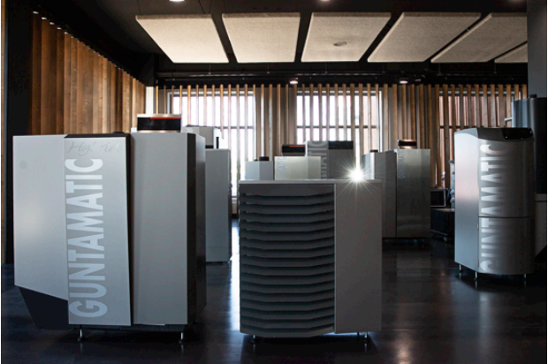

Fotografia 1: Firma Guntamatic buduje systemy grzewcze opalane biomasą, należące do segmentu high-tech.

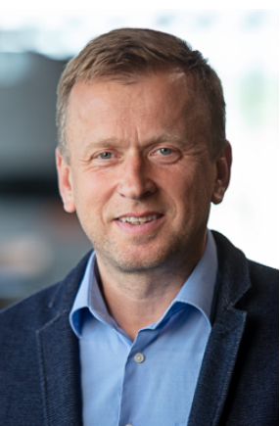

Fotografia 2: Günther Huemer, dyrektor spółki Guntamatic GmbH.
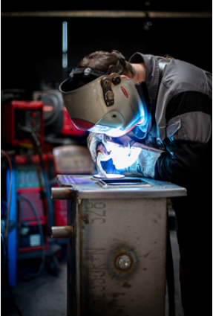

Fotografia 3: TransSteel Pulse w zastosowaniu w firmie Guntamatic: wnętrze kotła spawa się wyłącznie ręcznie.

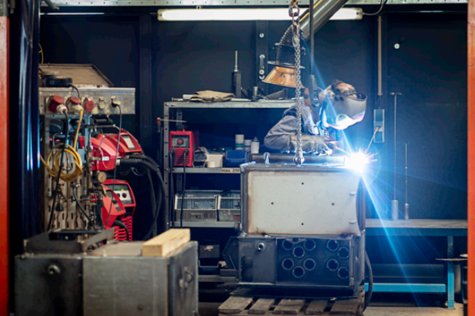

Fotografia 4: Trudne połączenia narożne po spawaniu zrobotyzowanym poprawia się ręcznie z zastosowaniem TransSteel Pulse.

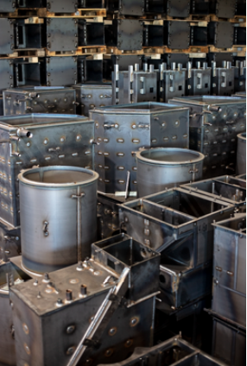

Fotografia 5: Masywny kocioł grzewczy wykonany na bazie połączeń czarno-białych.

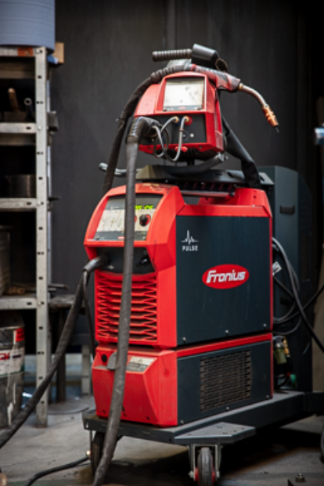

Fotografia 6: System spawania jakiego firma Guntamatic użyła do modernizacji spawania ręcznego: Fronius TransSteel 4000 Pulse.

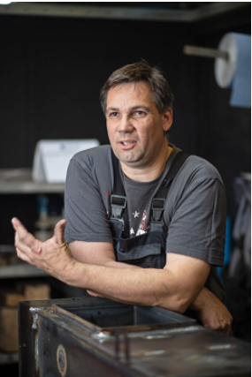

Fotografia 7: Roland Fellinger, mistrz ślusarski i nadzorca spawalniczy w firmie Guntamatic.

Fotografie: Fronius International GmbH, odbitki dostępne nieodpłatnie

Fotografie w wysokiej rozdzielczości są dostępne do pobrania pod następującym adresem:
www.fronius.com/en/welding-technology/infocentre/press

Jednostka biznesowa Perfect Welding
Fronius Perfect Welding to lider w dziedzinie innowacji spawania łukowego i globalny lider na rynku spawania zrobotyzowanego. Jako dostawca systemów Fronius Welding Automation wytwarza dostosowane do klienta, zautomatyzowane, kompleksowe rozwiązania spawalnicze, wykorzystywane do budowy zbiorników lub napawania w sektorze offshore. Całości portfolio dopełniają źródła spawalnicze do spawania ręcznego, akcesoria spawalnicze i szerokie spektrum usług. Dzięki sieci ponad 1000 partnerów handlowych Fronius Perfect Welding jest szczególnie blisko klienta.

Fronius International GmbH
Fronius International to austriackie przedsiębiorstwo z siedzibą w Pettenbach oraz zakładami w Wels, Thalheim, Steinhaus i Sattledt. Firma zatrudnia 5660 osoby na całym świecie i działa w następujących branżach: spawalnictwo, fotowoltaika i technologia ładowania akumulatorów. Eksport na poziomie 92% to zasługa 36 międzynarodowych spółek firmy Fronius oraz partnerów handlowych i przedstawicieli w ponad 60 krajach. Dzięki innowacyjnym produktom i usługom oraz udzielonym 1321 patentom Fronius jest liderem na światowym rynku pod względem wprowadzania nowych technologii.

Aby uzyskać dodatkowe informacje, prosimy o kontakt:
Pawel Poremba, tel. +48 32 621 07 23, e-mail: poremba.pawel@fronius.com

Prosimy o przesłanie kopii dokumentu do naszej agencji:
a1kommunikation Schweizer GmbH, do rąk pani Kirsten Ludwig,
Oberdorfstraße 31 A, 70794 Filderstadt, Deutschland
tel.: +49 0 711 9454161-20, e-mail: kirsten.ludwig@a1kommunikation.de

Więcej ciekawych artykułów można znaleźć na naszym blogu pod adresem blog.perfectwelding.com. Zachęcamy również do śledzenia nas w serwisach Facebook (froniuswelding), Twitter (froniusintweld), LinkedIn (perfect-welding) oraz YouTube (froniuswelding)!

